Всё для фронта и Великой Победы

…В первые дни войны из Романовки ушли на фронт мужчины призывного возраста и добровольцы. Всего за годы войны на фронт из села ушли 300 человек, а вернулись только 90. В течение июня-июля 1941 года оставшиеся в селе колхозники — женщины, старики, подростки — убрали богатый урожай, занимались разведением животных, выращиванием полевых и садово-огородных культур. Они снабжали фронт продовольствием и лошадьми. Колхозники на трудодень получили 3 рубля 25 копеек, зерна и соломы — по 2,5 кг. Председатель колхоза Владимир Изотович Иващенко проводил огромную работу по замене ушедших на фронт специалистов. Необходимо было добиться, чтобы ни один трактор, ни один комбайн или грузовик не остались без квалифицированного водителя, поэтому особое внимание обращалось на подготовку механизаторов. Поддержав призыв партии «Сто тысяч девушек на тракторы!», в хозяйстве на тракторах марки СТЗ работали Мария Васильевна Оселедко, Елена Гавриловна Березовская, Нина Васильевна Березовская, Анна Лукинична Ольховская, Нина Дмитриевна Бондаренко.
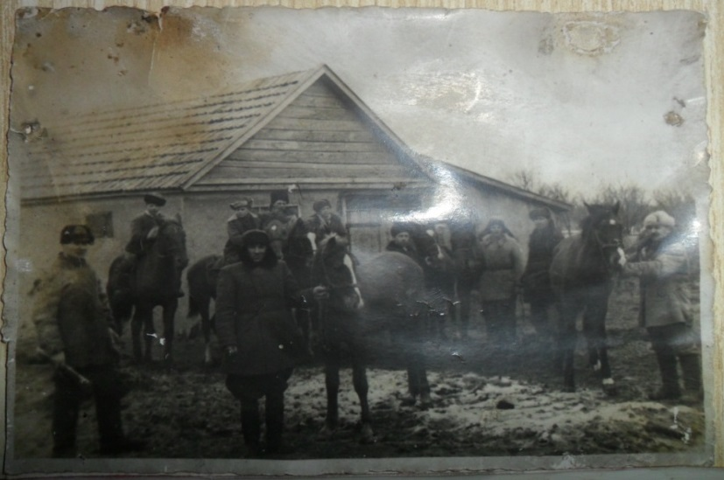
Женщины и престарелые колхозники работали на полях с утра и до позднего вечера, старались вырастить хороший урожай. Несмотря на свой преклонный возраст, трудились в колхозе, не жалея своих сил, такие пожилые люди: Ульяна Михайловна Кисличенко, Мария Фёдоровна Копейко, Софья Андреевна Железняк, Никифор Пастухов, Прокофий Петрович Алтухов, Тимофей Мефодьевич Железняк, Андрей Фёдорович Денисенко, Каленик Митрофанович Морковский, Егор Иванович Завезен, Игнатенко Дмитрий Григорьевич, Мария Дмитриевна Мищенко, Алексей Петрович Дворник, Иван Тихонович Божинский и другие. Это они снабжали фронт хлебом, мясом и другими продуктами, организовали фонд помощи красноармейцам. Собирали теплые вещи — валенки, шубы, полушубки, шапки, телогрейки, ватные шаровары, перчатки, теплое бельё, вязали носки…
В 1942 году, пережив суровую зиму, провели весенний сев и посадили овощи. Зная, что враг уже близко, руководство села и колхоза вместе с Серафимом Никитовичем Зимовцом продумало мероприятия по спасению граждан села, ценностей колхоза, архивных документов. Было решено увести скот, лошадей, овец, угнать тракторы в места, не оккупированные немцами, за Волгу. Василий Петрович Жук был назначен уводить гурт скота. Он рассказывал: «Мы дошли до села Урожайного, а затем возвратились, потому, что там были немцы. С тракторами доехали до одного из совхозов и возвратились, а трактора немцы забрали. Колхозники трудились, не покладая рук, помогали фронту чем могли…»
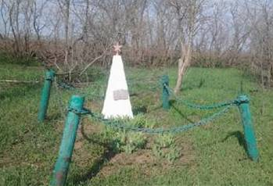
Год 1942…
Меж тем в Романовке, в районе нынешней улицы Пушкина, силами красноармейцев, пришедших в село, была развернута линия крупнокалиберных орудий, спрятанных в насаждениях акации. По имеющейся информации, враг должен был прийти в село к полуночи, однако, по неизвестным причинам немцы прошли южнее. Когда наши войска отступили за реку Маныч, фашисты зашли в село.
В Романовке была полицейская управа, состоящая из тех людей, которые стали предателями своего народа. Это они помогали новым хозяевам вывозить технику, зерно, следили за уборкой урожая, забирали с подворий колхозников птицу, скот, другие продукты. В селе стало тревожно с приходом врага. Жители ежедневно в страхе ожидали новых злодеяний. Уже были составлены списки коммунистов и комсомольцев, с которым хотели расправиться. Сто пятьдесят человек были назначены к расстрелу. Жители села во время оккупации всячески вредили врагам, умышленно не убирали урожай, портили молотилки, чтобы враг получил меньше зерна.
Зимой 1943-го
В январе 1943 года военные действия проходили на окраине Романовки. За село сражались воины 248-й стрелковой дивизии, которые пять суток шли в направлении «Дивное — Романовка — Новый Егорлык — Сальск». Поход дивизии был тяжёлый. Бойцы устали от многодневных боев и маршей, сутками не видели пищи. Погода часто менялась: днём шёл дождь, шинели и валенки намокали, а ночью всё сковывал мороз, обмундирование замерзало. Несмотря на все тяготы и лишения солдаты освободили село, понеся невосполнимые потери — сорок один воин остался на поле битвы. Их похоронили в центре Романовки, недалеко от сельского клуба, а впоследствии, после создания обелиска Славы, — рядом с ним. На плите высечены имена 24-х человек. Среди них имя Калы Исмаилова, который обмороженным попал в дом Анастасии Антоновны Катилевской, но не выжил и был тоже захоронен в центре села…
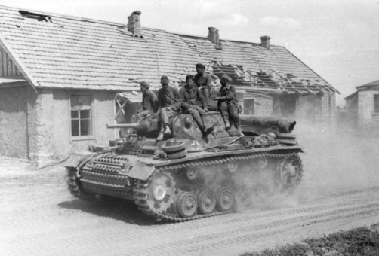
Зверства полицаев
По весне многие жители села ездят за тюльпанами на границу с Калмыкией и всегда проезжают возле лесополосы, в которой раньше находилась могилка неизвестных солдат (позже, к семидесятилетию Победы было проведено перезахоранение в посёлок Манычский Яшалтинского района). Школьники в дни «Вахты памяти» всегда наводили там порядок и точно знали, что в этой могиле покоятся красноармейцы. Оказывается, в августе 1942 года, когда войска Красной Армии отступали от переправы через Маныч, трое красноармейцев из-за ранений были вынуждены остаться у местных жителей на хуторе Средний, племсовхоза «383» (с 1967 года — «Юбилейный») Яшалтинского улуса. В январе, под Рождество, на хутор нагрянули неожиданно полицаи, провели облаву, обшарили каждый дом, каждый подвал и чердак. Раненые бойцы были схвачены и заперты в сарае на окраине хутора, а полицаи отправились в Романовку. Местный житель освободил бойцов, помог уйти из хутора, но в нескольких километрах от Романовки двое из бойцов, Николай и Александр, попали в засаду и были убиты. В тот же день их нашёл местный житель Кузьма Баранов, который и похоронил бойцов прямо на месте их гибели. Оставшийся в живых Алексей Павлович Панюшкин после войны дважды приезжал в село Романовка, посещал могилу товарищей, встречался с жителями...
Из воспоминаний жительницы Романовки Галины Владимировны Назаренко стало известно, что в хуторе Джуве (так раньше называлась Романовка) одна женщина прятала пятерых советских солдат. Полицаи узнали об этом и в декабре 1942 года расстреляли их в лесополосе. А потом расстреляли и их спасительницу вместе с семьей. Уже после войны в хутор приезжал седой человек, ходил по улицам и спрашивал об этой женщине, но о себе ничего не рассказывал, а когда узнал о её участи, ушёл, роняя скупую мужскую слезу… Женщины на улице подумали, что это, наверное, один из тех солдат, спасшийся каким-то образом.
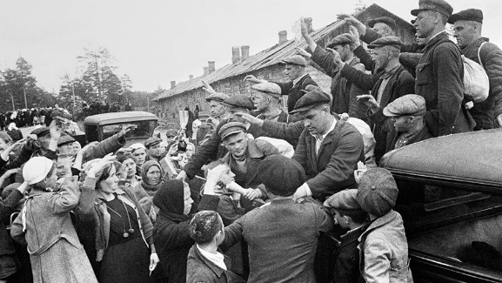
Восстановление разрушенного хозяйства
В конце января 1943 года, после того как героическая Советская Армия навсегда изгнала немецко-фашистские орды из сальских степей, в том числе, и из села Романовка, в невероятно тяжёлых условиях начались восстановительные работы в колхозе. Через месяц после освобождения района от фашистских захватчиков по призыву Сальского райкома партии труженики колхоза активно включились в социалистическое соревнование, направленное на достижение высоких показателей в весеннем севе. Это соревнование проходило под лозунгом «Дадим больше молока, хлеба и других сельхозпродуктов фронту и тылу». Райком КПСС утвердил переходящее Красное знамя, а внутри колхоза были учреждены знамена для лучших бригад, животноводческих ферм и звеньев. Бригада № 10 колхоза имени Чапаева получила переходящее знамя и 500 рублей денежной премии. Среди награждённых стахановцев был пахарь колхоза Николай Егорович Железняк, выполнивший норму на 115%. В эти годы многие труженики получили медали «За доблестный труд в Великой Отечественной войне 1941-1945 гг.». Среди них — Надежда Андреевна Галушко, Анастасия Фёдоровна Носик, Мария Антоновна Катилевская, Дарья Константиновна Губская, Дарья Федосеевна Жук, Григорий Андреевич Березовский…
По данным статистики, колхоз в 1943 году насчитывал 340 дворов, около 500 членов артели. Под председательством Серафима Никитовича Зимовца, бывшего фронтовика, а впоследствии, Героя Социалистического Труда, выращивали полевые культуры. Посевная площадь зерновых почти полностью была восстановлена, вновь разводили крупный рогатый скот, лошадей и пчёл. Очень трудно было восстанавливать разбитое и разграбленное, но труженики колхоза имени Чапаева не жалели сил и боролись за высокий урожай 1944 года. Сев был закончен вовремя, и район премировал 140 передовиков производства. В числе награждённых была Мария Васильевна Оселедко, которая получила 100 рублей. Под руководством председателя Ивана Тихоновича Мельник отдельные бригады получили переходящие Красные знамёна…
В 1945 году под руководством Ивана Даниловича Горбань в хозяйстве восстановлены правильные травопольные севообороты, росло поголовье крупного рогатого скота. Стал повышаться жизненный уровень колхозников. Они стали получать на трудодень по 11 кг зерна. Почти вновь восстановились такие отрасли, как свиноводство и птицеводство. Постепенно с полей сражений стали возвращаться солдаты, и селяне с новыми силами принялись строить такую долгожданную мирную жизнь.
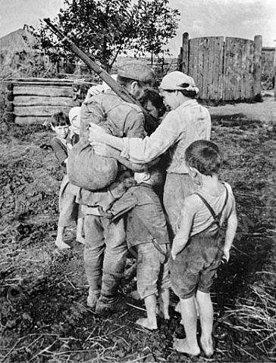Воспоминания детей войны
Алексей Иванович Мищенко:
«Когда началась война, мне было 5 лет. Летом 1943 года в селе появились наши войска. У нас в огороде стояла пушка и полевая кухня. Солдаты рыли оборонительные окопы, ночевали в нашем доме прямо на полу, их было много. После приказа командования быстрым маршем ушли в сторону реки Маныч. После отхода наших солдат немцы стали бомбить село. От бомбежки в саманных домах образовывались большие трещины. Ребятишки и взрослые прятались в окопах. Снаряды пролетали через село. Но один попал во двор дома, который находился на улице Островского, напротив дома А.В. Чуб. В погребе прятались его жильцы. Снаряд попал прямо в погреб. От взрыва погибли молодая женщина и её малолетняя дочь. Их похоронили прямо на пустыре, возле разрушенного дома, и только после войны, в 60-х годах, родственники перенесли их останки на кладбище.
…Все время хотелось есть. Питание было скудным. Пекли лепешки из размолотого курая — верблюжьей травы. В пищу употребляли съедобные растения, варили будан из разных зерен, включая семена бурьяна.
В школу со старшим братом ходили в одной рубашке по сменам. Обувь была самодельной, из грубой кожи, в виде лаптей
После войны пахали поля коровами. За эксплуатацию одной коровы выдавали по 1 кг муки. Летом во время уборки работал с другими детьми на сборе колосков. Мы шли за зернокосилкой или комбайном и собирали потерянные колоски в большие фартуки, потом высыпали их в мешки. Дети выполняли разную работу в колхозе. На быках возили зерно от прицепных комбайнов на эстакады тока, а после обмолота — в колхозные амбары…»
Василий Георгиевич Железняк:
«Я играл в комнате, а тут мать забегает и кричит: «Васька, одевайся быстрей и беги в бомбоубежище — там самолет гудит, война к нам добралась. Вытолкала она меня на улицу, я побежал во двор, где на границе с соседом яма была вырыта под абрикосом — наше «бомбоубежище». От рокота приближающегося самолета в груди клокотало. Споткнулся, упал в яму кубарем – и в этот момент как грохнула бомба!» В тот день немцы скинули на Романовку три бомбы — в разные концы села. Когда жители повыходили из своих убежищ, то от людского плача надрывно защемило сердце… Три танка стояли на улице. Мы, пацаны, норовили посмотреть и пощупать технику. Нас гонял немец несколько раз, мы ему не давали бриться. Пышки ели из семян лебеды…»
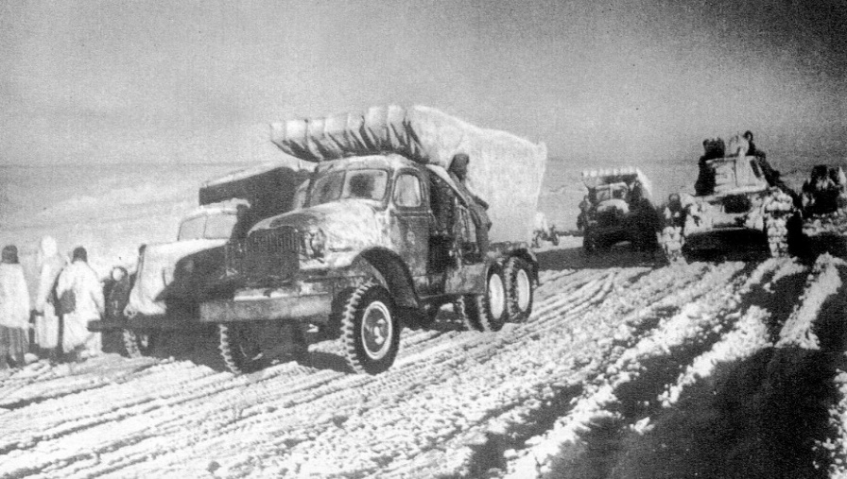
Воспоминания Михаила Васильевича Чуба:
«Отца забрали на войну сразу в 1941 году. Нас в семье было четверо детей. С нами жила бабушка Фекла — мама моего отца. Моя мама Ульяна Андреевна дома почти не бывала. Она всё время была на работе.
Немцы в селе были недолго. К нам в семью поселили одного. Это был человек средних лет, он вёл себя, как хозяин. А мама старалась ему угодить, чтобы защитить нас. У него был пистолет. Я думаю, что он был немецким офицером. Когда он чистил оружие, то любил играть пистолетом и направлял его на нас — детей, делая вид, что хочет убить. При этом приговаривал: «Пуф — пуф». Было страшно: а вдруг выстрелит. В доме была русская печка, на которой я прятался от немца.
Запомнилось, что, когда начиналась бомбёжка, в нашу хату прибегали все соседи. Наш дом был литой, стены толстые, и от разрывов бомб он только подрагивал.
…Вместе с братьями мы ходили за сусликами, выливали их из нор и так кормили семью. Когда начиналась весна, мы ели самую первую травку — козелики. Во дворе росли груши, яблони, вишни. Эти фрукты часто были нашей единственной едой. Мама вместе с подругами ездила на Соленое озеро за солью. Она оставляла нас с бабушкой. Был такой голод, что мама на быках ездила в Краснодарский край менять соль на сухари и на фасоль…»
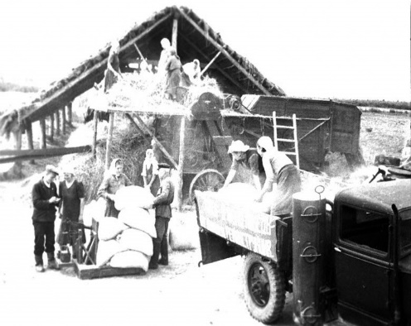
Алексей Васильевич Чуб:
«Моему брату Александру Васильевичу в начале войны было шесть лет. Когда немцы были в селе и немецкие танки стояли в саду и огороде, по подсказке взрослых или разведчиков, которые приходили в Романовку, он совершил диверсию. Вместе с другими мальчишками и старшим братом Виктором они залезали на танки, вроде как поиграть, и немцы на них не обращали внимания. А ребята тем временем насыпали в стволы боевых машин песок. И во время боя на Маныче стволы у танков разорвало. Это происшествие помогло нашим войскам в битве за переправу. После боя, по рассказам очевидцев, командир Советской Армии подарил брату Александру пистолет…»
Дочь Людмила Егоровна Хворост говорит о Марии Васильевне Оселедко:
«Зимой 1943 года после освобождения села советские солдаты получили небольшую передышку между боями и были расквартированы в домах местных жителей. В доме Анастасии Антоновны Катилевской находился Калы Исмаилов, получивший сильные обморожения во время боя за Романовку. За ним ухаживали моя мама Мария Васильевна Оселедко и хозяйка дома. Солдат мужественно боролся за жизнь, но не выжил. Его похоронили в центре села, рядом с могилами воинов, отдавших свои жизни при его освобождении…»

